要求：
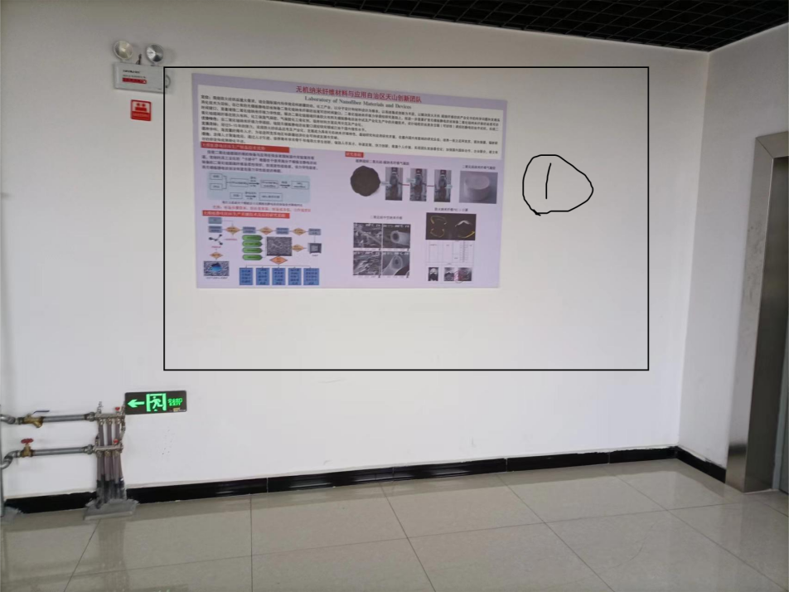
一、拆卸+重新安装宣传广告。在9号楼3楼门厅及过道，如下图1、图2所示的区域，标记了4个区域分别是①②③④。 要求：拆卸①②③区域原先的广告，将其依次安装在区域③和区域④所在的位置。拆卸过程的墙面需要重新刷一下。
图1
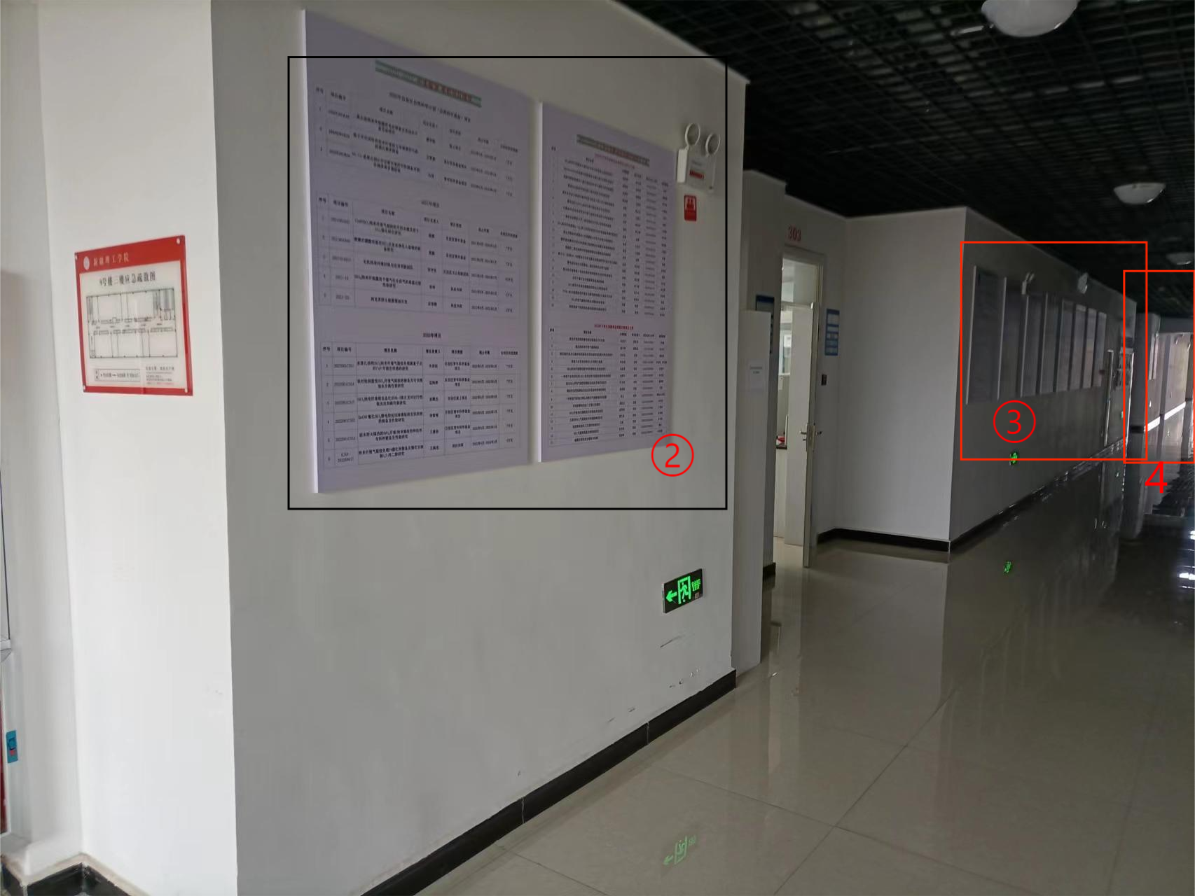
图2
- 打造无机纳米纤维天山创新团队标语
在如图3所示的②区域，打造无机纳米纤维天山创新团队大字及宣传标语
新疆维吾尔自治区无机纳米纤维材料与应用创新团队
特种纺织超细无机纤维材料实验室
无机纳米纤维材料设计和应用大学生创新平台
建设高水平科研教学团队，培养高质量能源化工人才
图3

- 打造“边匠先锋”党建育人品牌展示区
“边匠先锋”党建育人品牌
荣誉墙
政治领航，党建育匠，科研服务，专业育匠。
产教融合，校企育匠。立德树人，胡杨育匠
工作要求：
- 在柱子右边做展示墙橱窗，④区域做隐藏式检修门，柱子左边凹陷处②找平，使得整面墙为一个平面。
- 墙处理好后，在墙的最上方的字为：能源化工工程学院“边匠先锋”党建育人品牌。区域③为集体荣誉展示玻璃橱窗，内含灯带，颜色和周边协调。区域③的右边体现荣誉墙几个字。区域②为党建品牌育人理念
政治领航，党建育匠，科研服务，专业育匠。
产教融合，校企育匠。立德树人，“胡杨”育匠
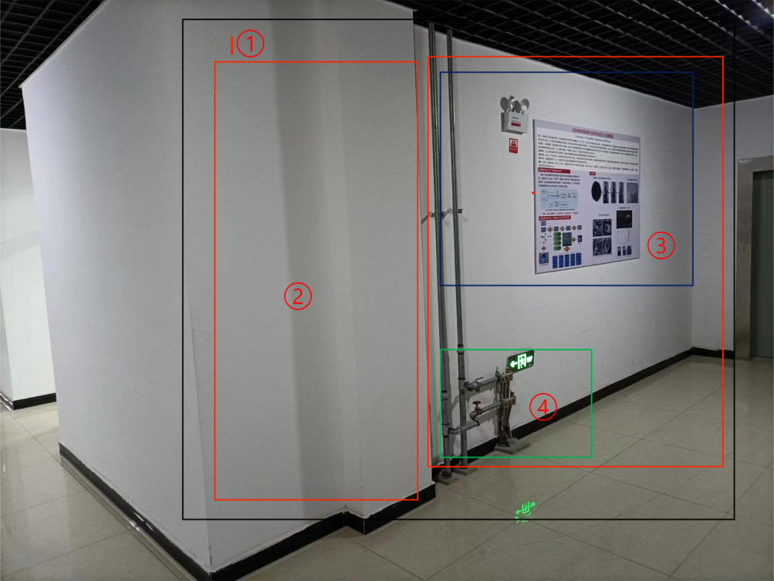
图4
- 打造“师生悦读走廊”
如图5、图6所示的区域为3楼梯出口的过道，拟将该区域打造成师生“师生悦读走廊”。具体思路如下：在图5和图6所示的区域①和区域④打造一个书架，颜色为白色，透明玻璃。在②③和⑤⑥区域打造一排小型的读书区。柱子上写“师生悦读走廊”几个字。（忽略图中可移动黑板）
要求：整体设计以柱子凸起为界限，不能过多占用消防安全逃生空间，不能阻碍交通。色调要和前面的党建荣誉墙匹配。
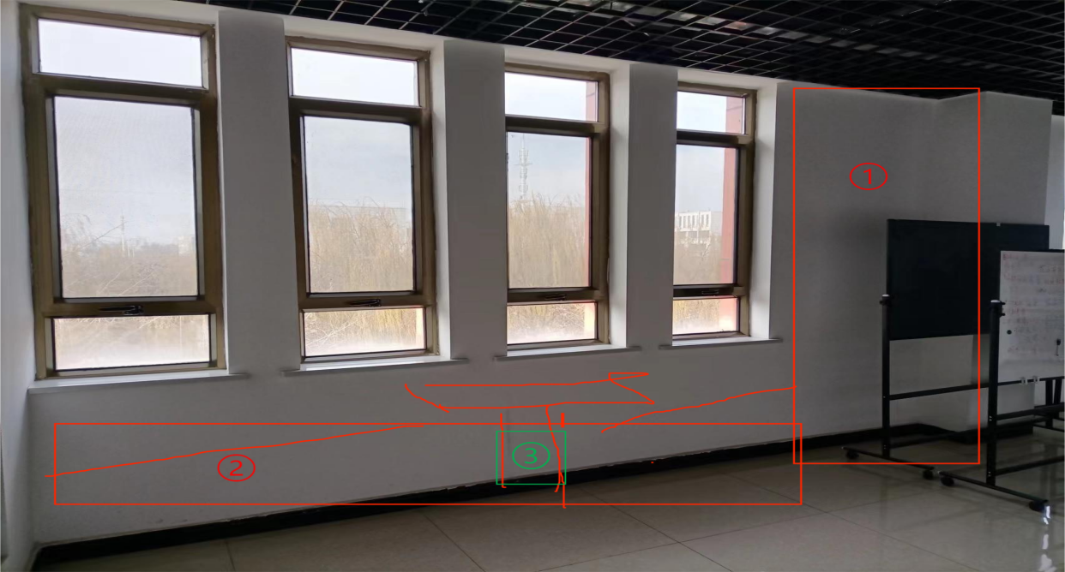
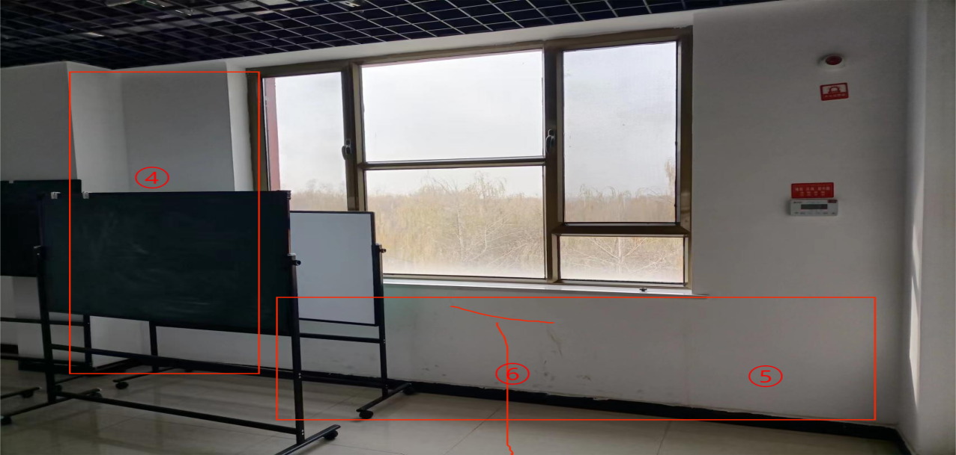
图5、图6
- 打造“听风私语走廊”
如图7、图8所示的区域为4楼楼梯出口的过道，拟将该区域打造成师生“听风私语走廊”。具体思路如下：在图7和图8所示的区域①和②打造一排小型的具备面对面交流的区域，小桌子小椅子为定制式方形桌椅，固定式不可随意搬动。柱子上写五、“听风私语走廊”几个字。（忽略图中人员）
要求：整体设计以柱子凸起为界限，不能过多占用消防安全逃生空间，不能阻碍交通。
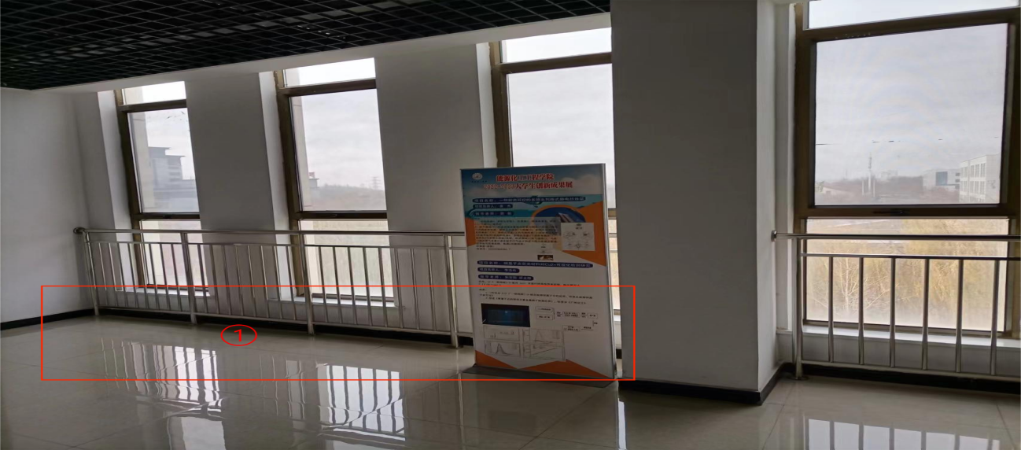
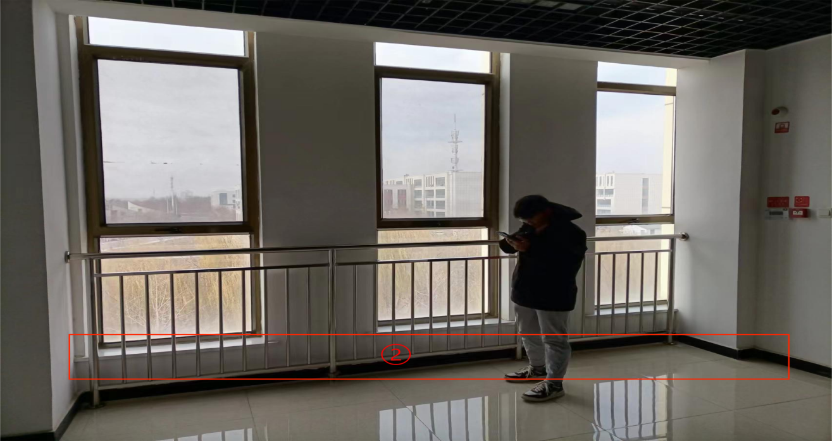
图7、图8
- “四个一切”工作精神阐述
在图9所示的三楼302房间第一面墙的小空间打造能源化工工程学院“四个一切”工作精神
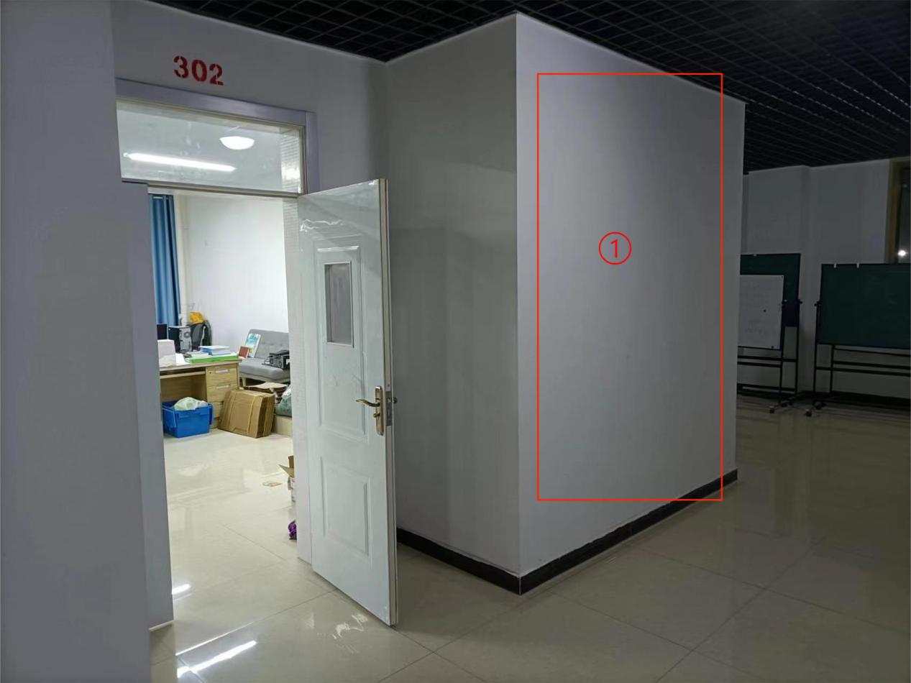
事业高于一切、责任重于一切、严细融入一切、进取成就一切。
图9

- 能源化工工程学院五个“四三”工程主题宣传墙
五个“四三”工程内涵
一、以党建为引领，建好四个工作室（“边匠先锋”党建工作室、“春风化语”课程思政工作室、“十百万”科普教育工作室、“夕阳西上”银龄教师工作室），解决学院三个方面突出问题（党建工作和业务工作两张皮的问题、青年教师党性教育弱化和教学经验不足的问题、学生活动和所学专业联系不够的问题），打造推动高质量发展保障工程。
二、以人才培养为中心，构建四个面向工作体系（面向课堂，构建以专业知识讲授为主，扎根边疆的课程思政专业育人体系；面向课外，构建以创新创业训练为主，积极参与创新创业竞赛的工匠育人体系；面向企业，建以能源化工企业需求为主，产教融合校企一体的协同育人体系；面向社会，构建以专业结合的志愿服务为主，多维度大思政活动的实践育人体系），构筑三全育人格局（全员育人、全程育人、全方位育人），打造学院内涵发展特色工程。
三、以提升教学为目标，完善四个机制（管理机制、培养机制、帮带机制、考核机制），提升三项教学能力（理论教学、实验教学、实践教学），打造教学质量提升工程。
四、以科研创新为抓手，建好四个平台（自治区重点实验室、自治区实验教学示范中心、院士工作站、浙江对口支援科技帮扶平台），做好三篇文章（引人、留人、用人），打造服务经济社会发展的品牌工程。
五、以服务学生为宗旨，抓好四项服务建设（生活服务、竞赛服务、考研服务、就业服务），增强学生三感（荣誉感、获得感、归属感），打造服务学生暖心工程。

主要思路：
在如下图10所示的区域，以总括五个“四三”工程内涵为主题的一个内涵整体的描述。
在如下图11所示的区域，以总括以党建为引领，建好四个工作室为主题的具体阐述。
在如下图12所示的区域，以以人才培养为中心，构建四个面向工作体系；以提升教学为目标，完善四个机制；以科研创新为抓手，建好四个平台 三块内容的阐述。
在如下图13的区域，以服务学生为宗旨，抓好四项服务建设增强学生三感；打造服务学生暖心工程的阐述。
要求：设计公司需要根据以上思路拓宽思维，将一些设计元素以图文并茂的思想进行呈现，实现一个较好的展示效果。

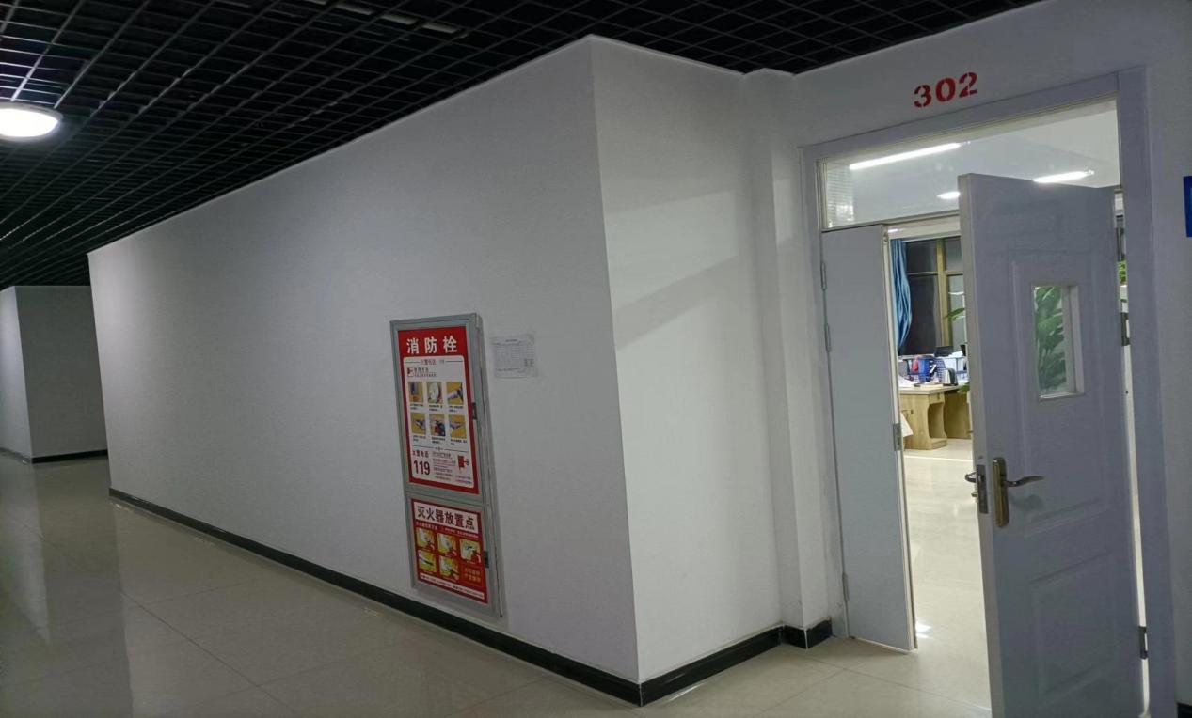
图10

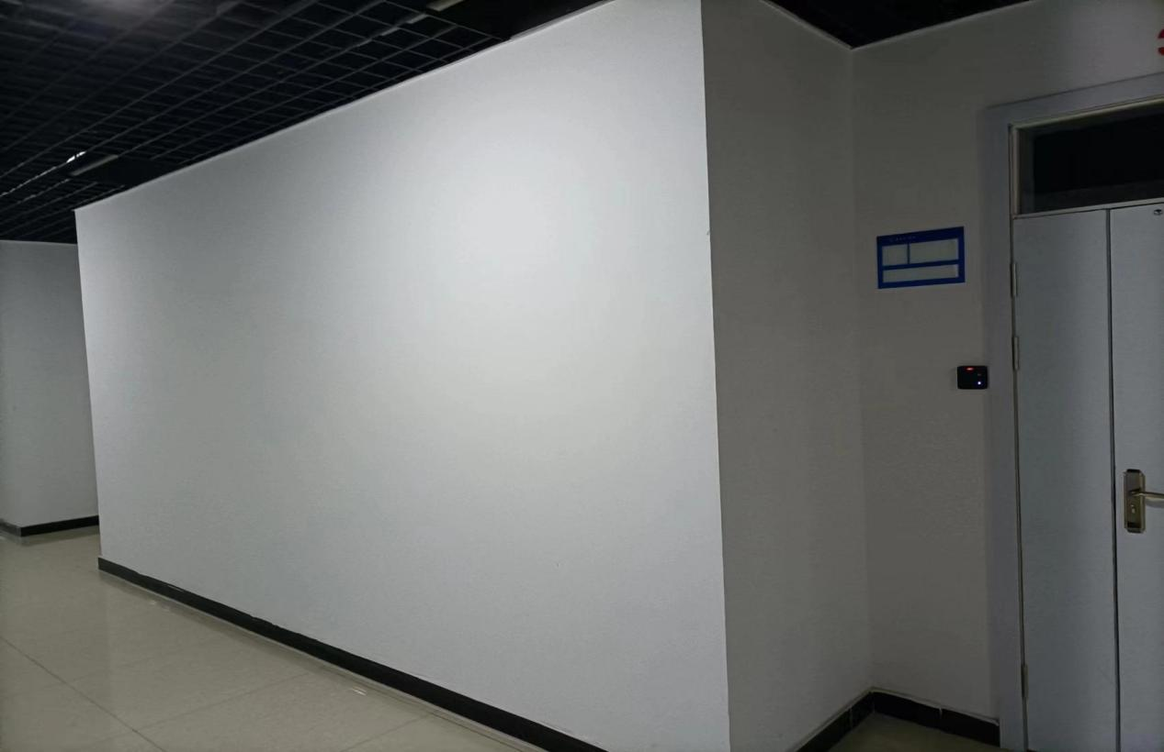
图11

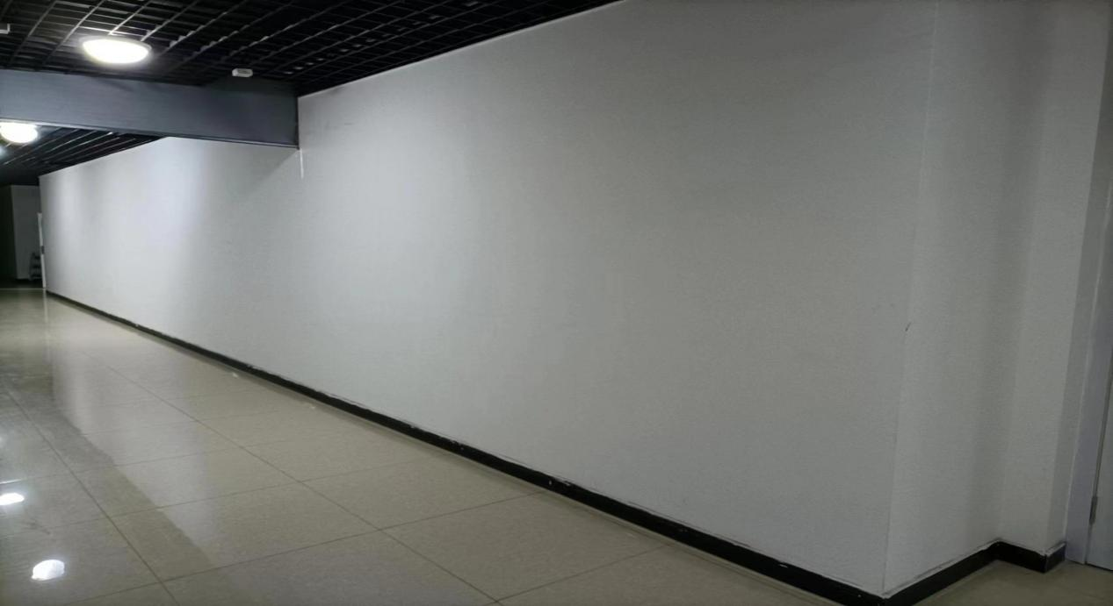
图12
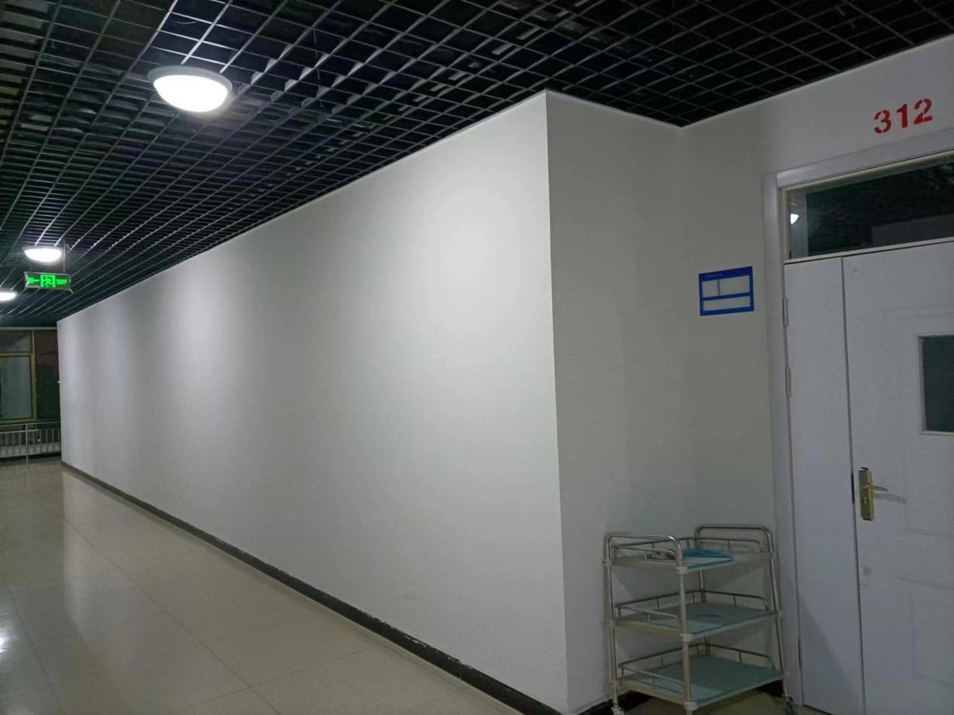
图13

整体工程量
序号 | 工程名称 | 单位 | 数量 | 单价 | 总价 | 效果图
1 | 广告拆装 | 平米 | 45
2 | 墙面恢复 | 平米 | 60
3 | 广告设计安装 | 平米 | 150
4 | 标语 | 个 | 3
5 | 垃圾清运 | 次 | 1
6 | 定制展示柜 | 平米 | 32
7 | 定制书柜 | 平米 | 24
- 上传盖章营业执照、上传设计三维效果图
- 安装需用的器械均由供应商提供，供应商作业期间如发生安全事维修等事故，全部责任由供应商承担
3、为保证售后服务质量，商家需在 1 年内出现任何问题 24 小时之内到场维护，主体材料质保期 5 年；
4、投标人相应的产品参数必须等于或优于招标文件的参数，不允许出现负偏离
5、以上项目包含所有施工所需材料费用、人工费用、建筑垃圾清运费用等。

